Téma J12: Základy klinické parazitologie
K nastudování: Protozoa, Nematoda, Cestoda, Trematoda, Arthropoda

Úkol 1: Odebírání v lékařské parazitologii

Úkol 1a) Odběry u střevních parazitů
Prohlédněte a zakreslete nádobku pro parazitologické odběry. Zapamatujte si, že v parazitologii nelze použít výtěry z řiti |  | Vzorek stolice není příliš vhodný pro diagnostiku (jméno červa):
 |  | V tomto případě se doporučuje spíše (název metody):

Úkol 1b) Odběry u krevních parazitů
Prohlédněte si videoklipy a popište jednou či dvěma větami, jak se zhotovuje tlustá kapka a tenký roztěr. U tenkého roztěru také schematicky zakreslete polohu sklíček při přípravě.
Tlustá kapka: | Tenký roztěr – popis | Tenký roztěr – poloha sklíček

Úkol 1c) Další odběrové metody
Propojte čarami metody z levého sloupce a diagnostické postupy v pravém sloupci.

diagnostika toxoplasmózy
diagnostika trichomonózy
diagnostika močové schistosomózy
diagnostika giardiázy
diagnostika akanthamébiázy
zaslání použitých kontaktních čoček
zaslání žaludeční šťávy (+ stolice)
histologický vyšetření tkáně močového měchýře
zaslání soupravy C. A. T. + sklíčko
zaslání krve na serologické vyšetření

Úkol 2: Mikroskopie střevních parazitů

Úkol 2a) Metoda dle Kató (stolice zdravého člověka)
Preparát byl zhotoven metodou dle Kató, což je tlustý nátěr stolice překrytý celofánem napuštěným glycerolem s malachitovou zelení pro zlepšení viditelnosti určitých struktur. Preparát připravený touto metodou si prohlédněte v mikroskopu při zvětšení objektivu 10×–40× (bez imerze). Všimněte si tukových částic a granul, připomínajících vajíčka parazitů. Zapamatujte si tyto struktury a zakreslete je do protokolu

Úkol 2b) Faustova koncentrační metoda (stolice zdravého člověka)
Prohlédněte si preparáty a zapište princip Faustovy koncentrační metody. Preparát připravený touto metodou si prohlédněte v mikroskopu při zvětšení objektivu 10×–40× (bez imerze). Zakreslete výsledek.

Úkol 2c) Grahamova metoda (vajíčka roupů přítomna)
Přítomnost roupích vajíček se prověřuje Grahamovou metodou. Páska se nalepí na řasy v okolí řiti a pak se přilepí na podložní sklíčko. Hledejte roupí vajíčka v mikroskopu při zvětšení objektivu 10×–40× (bez imerze).
Zakreslete výsledek.

Metoda dle Kató | Fautsova metoda | Faust – princip | Grahamova metoda

Úkol 3: Demonstrace parazitů, jejich vajíček a životních cyklů

Úkol 3a) Ukázka parazitů
Prohlédněte si preparáty parazitů naložených v lihu a dva z nich popište.
________________________________________________  ________________ | ________________________________________________  ________________

Úkol 3b) Demonstrace obrazů parazitů, jejich vajíček a životních cyklů
Přidejte chybějící popisky k obrázkům (v první části vždy napište název parazita a stádium)
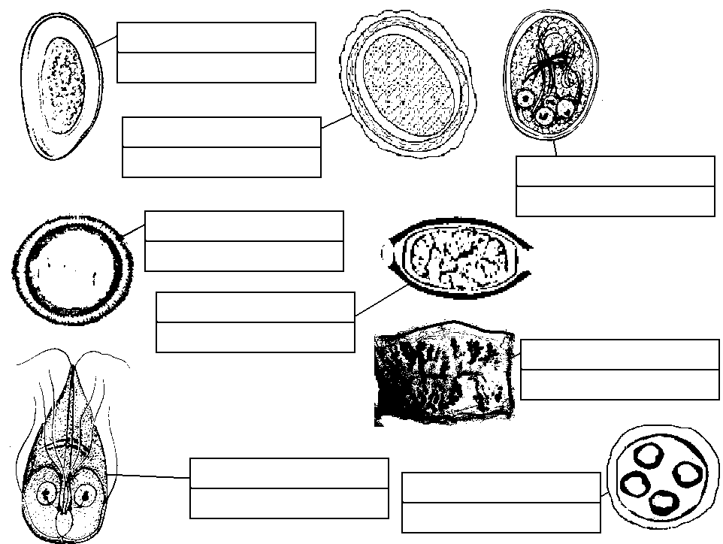

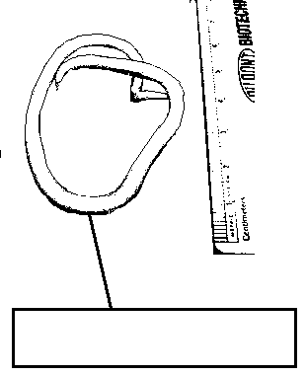
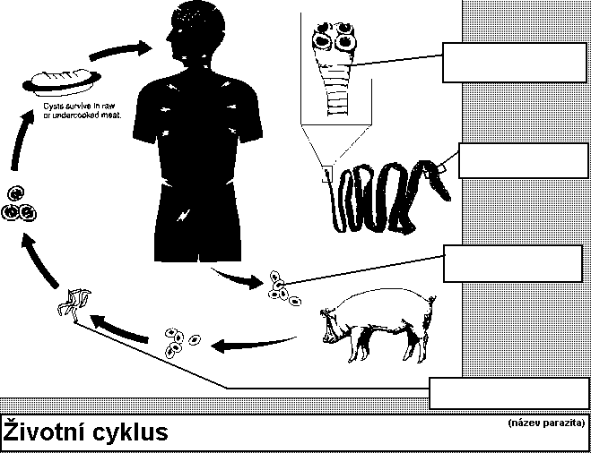

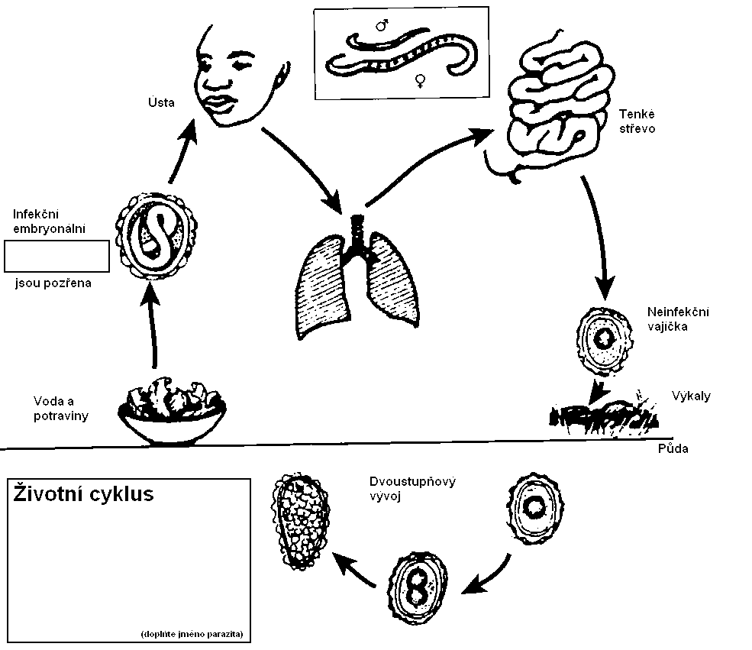
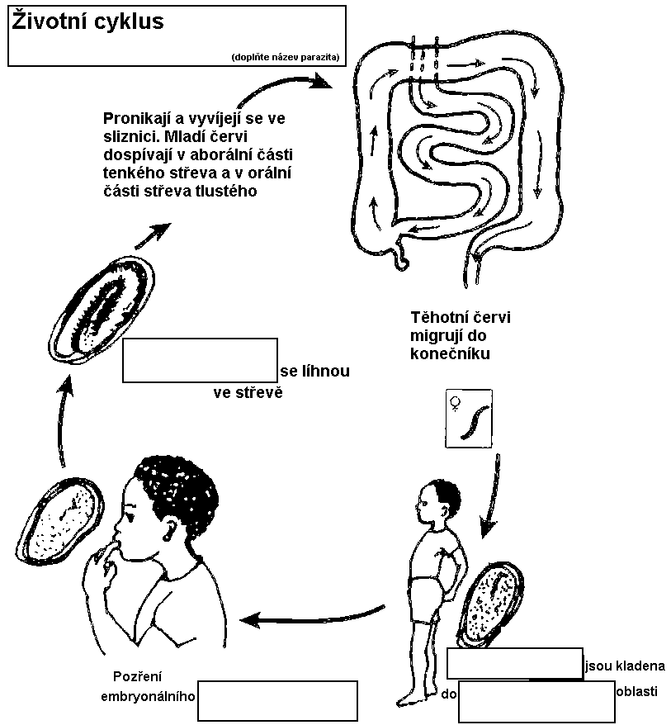

Úkol 4: Mikroskopie Trichomonas vaginalis
Prohlédněte si výtěr z pochvy barvený podle Giemsy. V preparátu nalezněte prvoka Trichomonas vaginalis. Prvok je vejčitého tvaru, cca 10× větší než bakterie, světle modré barvy s protáhlým karmínově červeným jádrem. Je třeba odlišit jednak epiteliální buňky, jednak leukocyty. Popište další pozorované útvary (kvasinky, bakterie – zapište jejich morfologii), epitelie, leukocyty. Zakreslete.
T. vaginalis
________________________________________________
________________

Úkol 5: Diagnostika malárie

5a) Mikroskopie malarického tenkého roztěru
červené krvinky
malaric. plasmodium
________________________________________________
Prohlédněte si preparát a pokuste se zakreslit pozorované objekty.
Nenechte se zmást artefakty, destičkami či jinými objekty, které se mohou v preparátu vyskytnout a zákeřně se tvářit, že jsou plasmodia.

Úkol 5b) Hodnocení stádií parazita
Vyplňte pole popisků k jednotlivým obrázkům. Použijte termíny: schizont, časný trofozoit, gametocyt, merozoiti, pozdní trofozoit.
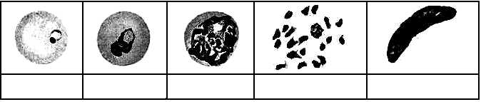

Úkol 6: Diagnostika Toxoplasma gondii serologickými testy
Pracujeme s následujícími séry, přicházejícími k serologickému vyšetření:
P: screening u 29leté těhotné ženy, bez klinických potíží, doma dvě kočky
Q: screening u jiné, 24leté těhotné ženy, rovněž bez klinických potíží, kočky nemá
R: 21letá studentka, trávící svůj volný čas putováním po lese, žádné kočky, před dvěma týdny únavnost, zvětšené lymfatické uzliny
S: 65letý důchodce, žije na vesnici, jeho koníčkem je práce na zahradě, přes kterou často chodí kočky; symptomatologie chorioretinitidy, jiní v úvahu přicházející původci kromě Toxoplasma již vyloučeni

Úkol 6a) Komplementfixační test

Odečtěte titry KFR v sérech klientů P, Q, R, S testovaných na protilátky proti Toxoplasma gondii. První ředění je 1:5 a následuje ředění geometrickou řadou. Pečlivě vyhodnoťte kontrolu antikomplementarity. Zakreslete výsledek a zapište titry.

Úkol 6b) ELISA pro průkaz protilátek IgA
Výsledky reakce ELISA – protilátky třídy IgA proti T. gondii v sérech pacientů jsou demonstrovány na serologické destičce a je k nim připojen výsledek měření absorbance. Dle pokynů učitele. Spočtěte cut off (průměr hodnot obou důlků „c. o.“), odečtěte hodnoty optické density u negativní (B1) a positivní (E1) kontroly.
Zapište interpretaci pro obě části úkolu (a + b)
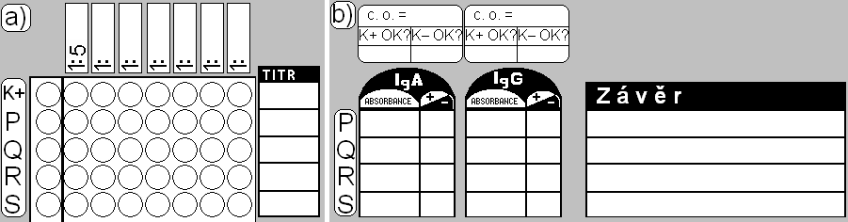

Úkol 7: Diagnostika ektoparazitů

Přehled ektoparazitů
Spojte obrázky s odpovídajícími vědeckými, českými a anglickými názvy ektoparazitů (nebo je zakroužkujte stejnou barvou, označte shodnými čísly apod.)
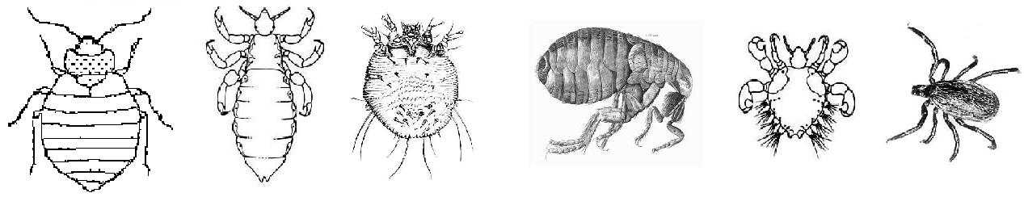

Blecha Klíště Veš hlavová Zákožka svrabová Štěnice Muňka

Hard tick Flea Itch mite Head louse Bed bug Crab louse

Phthirus Ixodes Cimex Pediculus Pullex Sarcoptes
pubis ricinus lectularius capitis irritans scabiei

